**Samochody ciężarowe a prawo jazdy i przepisy podatkowe**

**<strong>Samochody ciężarowe</strong> są inaczej określane przez rozporządzenia dotyczące ruchu drogowego, a inaczej przez przepisy podatkowe. Kolejną klasyfikację dokładają nam z kolei zasady związane z wymaganym prawem jazdy dla konkretnego auta.**

**Samochody ciężarowe. Jakie pojazdy zaliczają się do tej grupy?**

**Samochody ciężarowe** to pojazd, który został skonstruowany z myślą o transporcie ładunków. Niektóre modele są przygotowane, by w razie potrzeby móc przewozić także i ludzi. Auta ciężarowe dzieli się na trzy kategorie, zależnie od masy maksymalnej. Najwyższa kategoria rozpoczyna się od 12 ton. Istnieją jednak pewne rozbieżności między ustawami a rozporządzeniami w sprawie klasyfikowania towarów.

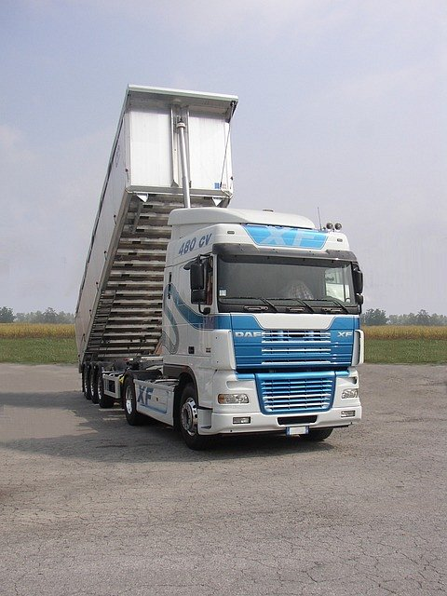

**Samochody ciężarowe - jakie prawo jazdy potrzebujemy?**

Aby móc prowadzić *samochód ciężarowy*, potrzebujemy prawa jazdy specjalnej kategorii. Oczywiście, zależnie od klasyfikacji danego pojazdu może być potrzebna inna kategoria. Zasadniczo, pojazdy z kategorii ciężarowe wymagają prawa jazdy kat. C. W przypadku mniejszych samochodów, co do których dopuszczalna masa całkowita nie przekracza 7,5 tony, wystarczy kategoria C1. Natomiast jeżeli chcielibyśmy zasiąść za kierownicę większego zestawu, czyli ciężarówki z przyczepą, albo ciągnika siodłowego z naczepą, wówczas potrzebować będziemy dodatkowo prawa jazdy kat. E.

**Auta ciężarowe a przepisy podatkowe**

W odrębny sposób definiowane są [samochody ciężarowe](https://www.zasadaauto.pl/samochody-ciezarowe/) przez przepisy podatkowe. Auta, których dopuszczalna masa całkowita wynosi powyżej 3,5 tony, bezsprzecznie są uznawane za ciężarowe. Dodatkowo do tej kategorii (podatkowej) będą klasyfikowane także pojazdy, które np. wyposażone są w otwartą przestrzeń do przewozu ładunków, czy samochody z jednym rzędem siedzeń, gdy część tylna jest wyraźnie oddzielona.